Chemie 9 – 4.1. – 8.1.

Lekce 1 – online schůzka – Alkoholy a fenoly

Lekce 2 – **Karbonylové sloučeniny**

* Obsahuji skupinu 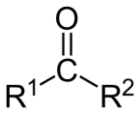 kde R1 je uhlovodík a pokud je R2 atom vodíku, jedná se o aldehyd. Pokud je R2 další řetězec uhlíků, jedná se o keton. Aldehydy a ketony mají odlišné vlastnosti.
* Aldehydy
  + Název se tvoří podle názvu uhlovodíku s příponou –al, Např. HCH=O je methanal.
  + Obdobně se tvoří vzorec z názvu – např. propanal bude odvozen od propanu a na konci bude mít karbonylovou skupinu.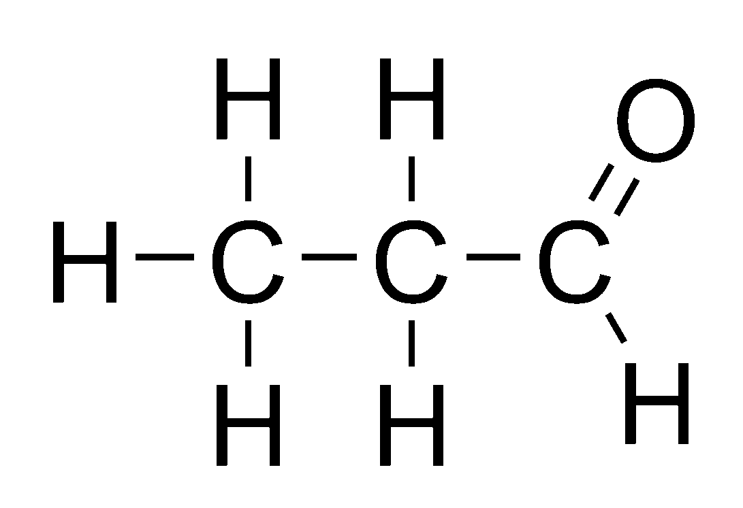
  + *Existuje alternativa názvů v podobě složeniny latinského jména uhlovodíku s příponou aldehyd. Např. methanal se nazývá formaldehyd.
  + Zástupci:
    - Methanal-formaldehyd je bezbarvý štiplavý jedovatý plyn. Jeho zaváděním do vody vzniká formalín – roztok k uchování biologických preparátů. Používá se také jako dezinfekce a pojivo plastů na bázi pryskyřic.
    - Ethanal-acetaldehyd CH3-CH=O vzniká oxidací etanolu v těle i pomocí kvasinek. Je bezbarvý, kapalný a se vzduchem výbušný, proto se uchovává zatavený ve skelněných **ampulích**. Používá se na výrobu pevného lihu (pepo, tablety do vařičů), kyseliny octové a léčiv.
* Ketony
  + Mají karbonylovou skupinu typicky uprostřed vzorce. Název se tvoří podle uhlovodíku s příponou –on. Např. 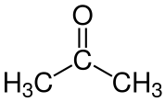 bude podle 3 uhlíků v řetězci odvozen od propanu s příponou –on 🡪 propanon. Z methanu ani ethanu nemůže vzniknout keton, protože by se karbonylová skupina nacházela na konci řetězce a jednalo by se o aldehyd.
  + Propanon  je nejjednodušší keton a je to těkavá bezbarvá kapalina, která prudce hoří. Prodává se pod názvem aceton a používá se jako ředidlo a odmašťovač, vyrábí se z něj plexisklo. Používá se jako odlakovač na nehty i jako ředidlo rychleschnoucích laků. *\*Aceton je přítomen při cukrovce v krvi jako produkt špatného štěpení složitějších cukrů.*

\**Aldehydy vyšších uhlovodíků štiplavě páchnou a vyšší ketony naopak voní. Vyšší ketony jsou často přirozenými vůněmi květin a slouží k výrobě parfémů.*